华南理工大学
《分布式计算》课程实验报告
实验题目： 实验三：实现一个基本的Web服务器程序
姓名： 贾中昊 学号： 201536551220
班级： 15网络工程 组别：
合作者：
指导教师：
实验概述
【实验目的及要求】
实验目的：
采用 Socket API知识和对HTTP 协议，CGI的理解，实现一个基本的WEB服务器程序，
要求服务器能成功响应客户程序发来的GET命令（传送文件），进一步实现响应POST
和GET命令的CGI程序调用请求。实验要求：
要求独立完成。
【实验环境】
操作系统：Windows 10, eclipse
实验内容
【实验过程】
- 实验步骤：

1.实验原理
（1）服务器主要监听来至客户浏览器或是客户端程序的连接请求，并且接收到客户请求后对客户请求作出响应。如果请求是静态的文本或是网页则将内容发送给客户。如果是CGI 程序则服务器调用请求的CGI 程序，并发送结果给客户。
（2）HTTP 协议是基于TCP/IP 协议之上的协议，是Web 浏览器和Web 服务器之间的应用层协议，是通用的、无状态的、面向对象的协议。
（3）HTTP 的请求一般是GET 或POST 命令（POST 用于FORM 参数的传递）。GET 命令的格式为
GET 路径/文件名 HTTP/1.0
文件名指出所访问的文件，HTTP/1.0 指出Web 浏览器使用的HTTP 版本。
（4）Web 浏览器提交请求后，通过HTTP 协议传送给Web 服务器。Web 服务器接到后，进行事务处理，处理结果又通过HTTP 传回给Web 浏览器，从而在Web 浏览器上显示出所请求的页面。
在发送内容之前Web服务器首先传送一些HTTP 头信息：
HTTP 1.0 200 OK
WEBServer：1.0 // 服务器类型
content_type:类型
content_length:长度值
- 响应POST 和GET 命令的CGI 程序调用请求需要服务器执行外部程序，Java 执行外部可执行程序的方法是：
- 首先通过Runtime run = Runtime.getRuntime()返回与当前Java 应用程序相关的运行时对象；然后调用Process CGI = run.exec(ProgramName)
另启一个进程来执行一个外部可执行程序。
2. Web 服务器的实现步骤：
(1) 创建ServerSocket 类对象，监听端口8080。这是为了区别于HTTP 的标准TCP/IP
端口80 而取的;
(2) 等待、接受客户机连接到端口8080，得到与客户机连接的socket;
(3) 创建与socket 字相关联的输入流和输出流
(4) 从与socket 关联的输入流instream 中读取一行客户机提交的请求信息，请求信息的格式为：GET 路径/文件名 HTTP/1.0
(5) 从请求信息中获取请求类型。如果请求类型是GET，则从请求信息中获取所访问的
文件名。没有HTML 文件名时，则以index.html 作为文件名；
- 如果请求文件是CGI 程序存则调用它，并把结果通过socket 传回给Web 浏览器，（此处只能是静态的CGI 程序，因为本设计不涉及传递环境变量）然后关闭文件。否则发送错误信息给Web 浏览器；
(7) 关闭与相应Web 浏览器连接的socket 字。

- 实验数据：

实验代码（见附件）:

由于代码过多过长，这里只简单介绍部分内容，详细代码见附件。
（此次代码实验代码已上传至我的Github，可在这里获取：
https://github.com/IACJ/java-DistributedComputing/tree/master/workspace/exp3-webServer）

代码结构如下，共4个文件，客户端用任意浏览器来代替：
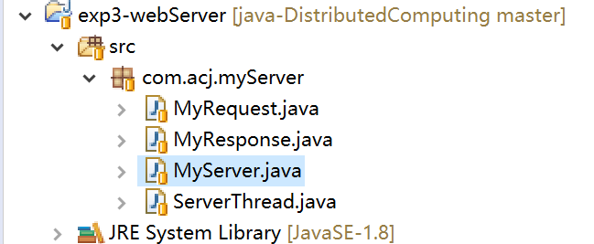
图1.项目结构

MyServer.java： 客户端的开启服务代码，实现了并发服务。监听8080端口，每收到一个socket连接，建立一个线程ServerThread类， 具体事务都在该线程中处理.

ServerThread.java：用于并发服务的线程。每个线程收到一个socket后，建立MyRequest和MyResponse分别对http的请求和响应进行处理。解析http 的 request，响应正确的response，然后关闭socket连接

MyRequest.java：处理http 请求。先获取socket的inputStream，读取内容解析请求。从而得知请求的文件名

MyResponse.java：处理 http 响应。 根据http请求的内容来决定，响应静态文件还是执行CGI程序。本程序中，若请求的文件是以.py结尾，则服务器会启动一个python进程来执行此文件，并把结果返回。 若请求的文件不存在，则会响应404和相应的提示页面。

运行效果如下：

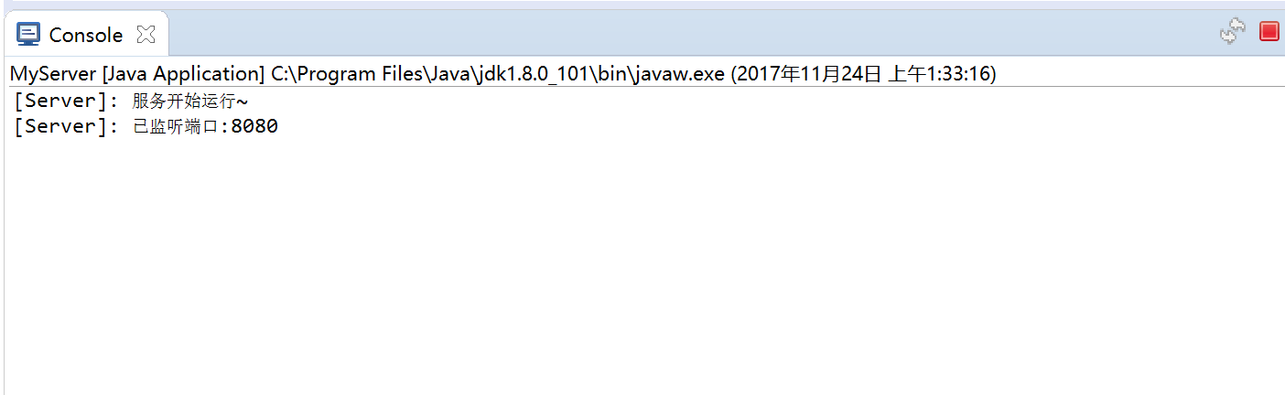
图2. 服务器端开启服务

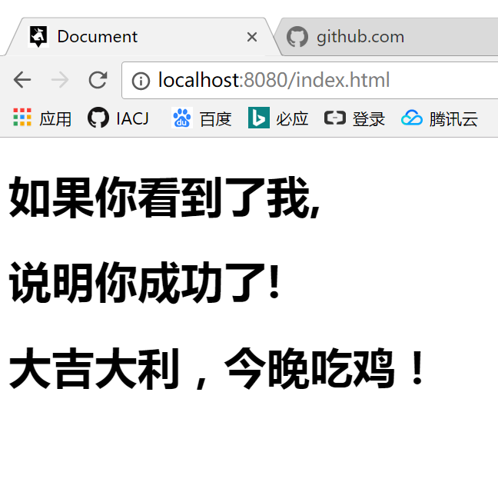
图3. 返回静态资源，图为html文件
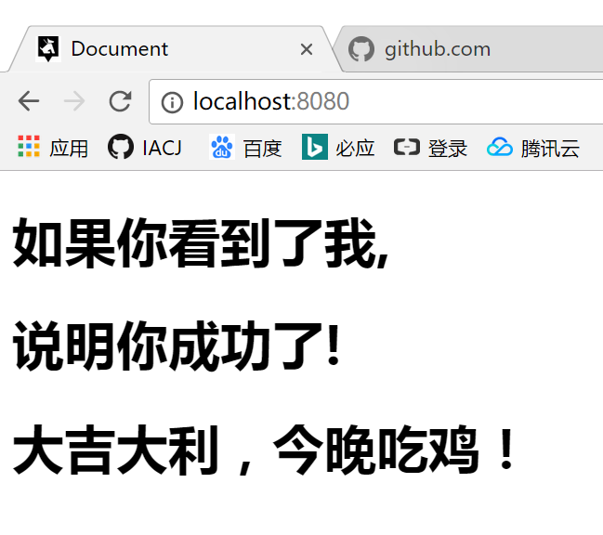
图4. 没有HTML 文件名时，则以index.html 作为文件名

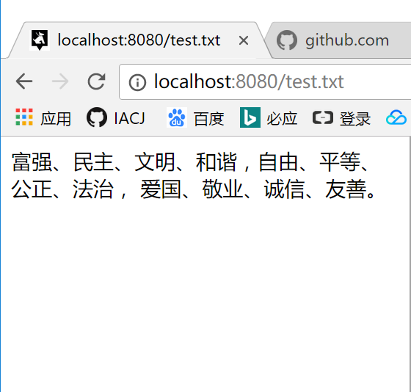
图5. 返回静态资源，图为txt文件

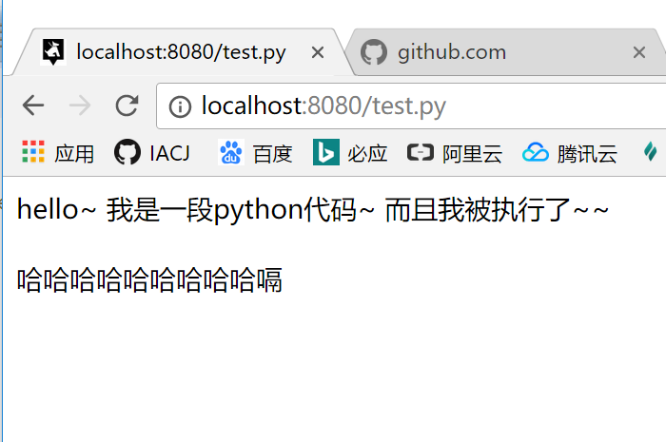

图6. 执行CGI程序，并把结果返回。图为python文件

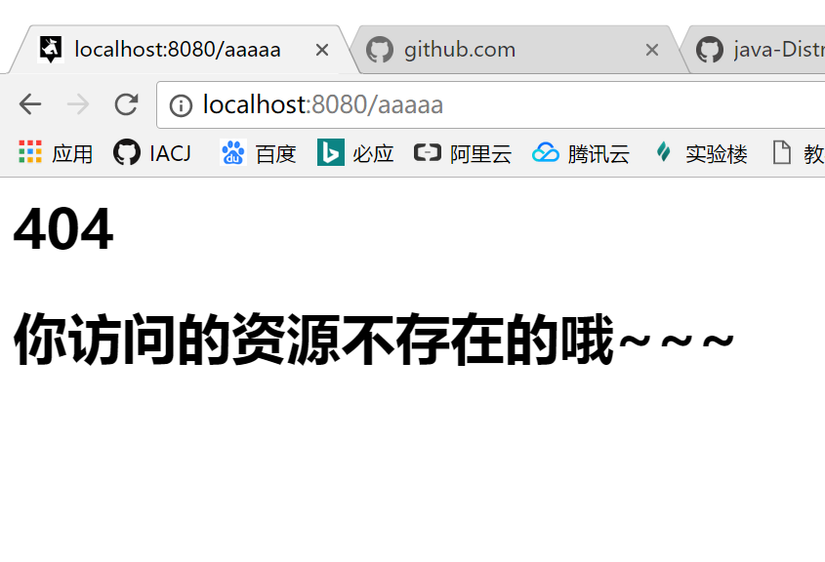
图7. 404错误（http response header里面的状态码也要设为404）

由此，实现了与简单的web服务器程序，使客户端可以远程访问到服务器端的web应用，并且由此可以做各种各样的开发。该程序模仿了tomcat、apache等web服务器的行为。

该程序的横向扩展：更多的远程方法对应更多不同的文件格式，从而完成各种各样的程序，如PHP、Perl、Java、C++甚至在线预览pdf、doc都是可以想象的。原理已在此程序中阐述清晰，只需更多的枝干代码即可实现。

程序还做了很多异常处理，比如重复运行服务器进程时给予了友好的反馈和提示等等，在此不一一截图了。

三、实验主要过程：
阅读任务书，参考课本和老师给的源代码，逐步编程实现该功能。
整理代码结构，拆分为多个java类，并写明注释。
查阅技术博客，编写代码，并深入探究原理。

小结
通过该试验，我充分理解了浏览器与web服务器通过http协议通讯的过程。
在此基础上，实现了与简单的web服务器程序，使客户端可以通过浏览器访问到服务器端服务程序的方法，。
该程序的横向扩展：更多的远程方法对应更多不同的文件格式，从而完成各种各样的程序，如PHP、Perl、Java、C++甚至在线预览pdf、doc都是可以想象的。进而调用访问数据库、进行增删查改也是简单且容易的。原理已在此程序中阐述清晰，只需更多的枝干代码即可实现。
在此基础上，通过Runtime.getRuntime().exec的方式，可以调用各种进程，并把进程的输出信息获取。
此外，通过阅读博客，我深入探究了http协议通讯的常见问题，并阅读了基于socket实现http通讯的代码，理解了如何把socket封装成为http包。并通过Chrome浏览器的开发者工具详细观察了其http请求行为。
此次实验我深入理解了JAVA的http通讯、进程调用、IO流处理的原理。
并发现了Chrome浏览器的一些独特行为。
（比如自动请求图标ico，由此我下载了一个小狗图案作为ico请求的回答：
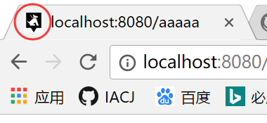
图中红圈所示

此外Chrome浏览器还会偶尔发起空的socket连接，即连接后不发送任何数据。
初步推测是：Chrome浏览器认为有keep-alive行为，然而socket连接很快被服务器程序中断，于是Chrome浏览器尝试重新建立连接。）

同时，我进一步熟悉了java语言和eclipse IDE.
总之收获很大!

成绩
成绩： 指导教师签名：
批阅日期：

